TRƯỜNG ĐẠI HỌC TÀI NGUYÊN VÀ MÔI TRƯỜNG TP.HCM
KHOA CÔNG NGHỆ THÔNG TIN
BÁO CÁO TIẾN ĐỘ ĐỒ ÁN CHUYÊN NGÀNH
Đề tài: Phân tích, đánh giá và mô phỏng đảo nhiệt đô thị của TP. Hồ Chí Minh từ năm 2020 đến 2026
Thông tin | Nội dung
Giảng viên hướng dẫn | ThS. Ngô Tân Khai
Sinh viên thực hiện | Đậu Trường Sơn — MSSV 1250080162
Lớp / Khóa | 12_ĐH_THMT / 2023–2027
Thời gian thực hiện | 24/08/2026 – 04/12/2026 (15 tuần)
Ngày báo cáo | 18/10/2026 — tuần thứ 8 theo kế hoạch

1. Tóm tắt tiến độ
Tính đến tuần thứ 8, đề tài đã hoàn thành phần lớn khối lượng theo đề cương, trong đó một số hạng mục của tuần 9–12 (dự báo LST, mô phỏng Markov, xây dựng ứng dụng WebGIS) đã làm xong sớm. Toàn bộ số liệu trình bày trong báo cáo này và trên ứng dụng web được lấy trực tiếp từ notebook phân tích trên Google Earth Engine, không có số liệu giả lập.
- Đã hoàn thành: thu thập và tiền xử lý ảnh Landsat 8/9 giai đoạn 2020–2026; tính LST, NDVI, NDBI, NDWI, UTFVI; phân tích tương quan; dự báo LST đến 2030 kèm kiểm định ngược năm 2026; mô phỏng đô thị hóa bằng chuỗi Markov; ứng dụng WebGIS Django + PostGIS gồm trang tổng quan và trang bản đồ tương tác.
- Chưa hoàn thành: chỉ số TVDI (có trong đề cương nhưng chưa lập trình); chỉ số RMSE cho mô hình dự báo; cập nhật bản báo cáo đồ án theo bộ số liệu mới sau khi cải tiến bước che mây.
- Thay đổi quan trọng: đã phát hiện và xử lý một lỗi chất lượng dữ liệu (điểm LST 67°C trên vườn cây do mây lọt qua bộ lọc), sau đó chạy lại toàn bộ notebook nên các số liệu trong bản đề cương/báo cáo trước đây đã thay đổi nhẹ (chi tiết ở mục 4).

2. Đối chiếu với kế hoạch trong đề cương
Tuần | Nội dung theo đề cương | Trạng thái | Ghi chú
1–2 | Đăng ký GVHD, tên đề tài; nộp đề cương | Hoàn thành
3 | Thu thập tài liệu; cấu hình Python + GEE API | Hoàn thành
4 | Truy vấn ảnh Landsat 8/9 2020–2026 | Hoàn thành | 19–43 ảnh/năm
5 | Tiền xử lý: lọc mây, ảnh ghép mùa khô | Hoàn thành | Đã cải tiến bộ lọc mây (mục 4.1)
6 | Tính LST, NDVI, NDBI, TVDI, UTFVI | Một phần | Còn thiếu TVDI
7 | Tương quan LST ~ NDVI/NDBI; phân vùng UTFVI | Hoàn thành | r tính cho cả 7 năm
8 | Làm sạch dữ liệu, trích xuất đặc trưng | Hoàn thành | Lưới 1 km, thống kê 38 quận/huyện
9 | Hồi quy tuyến tính/đa thức dự báo LST 2030 | Hoàn thành (sớm) | Có kiểm định ngược 2026
10 | Chuỗi Markov; đánh giá R², RMSE | Một phần (sớm) | Đã có R²; chưa tính RMSE
11 | CSDL PostGIS, model Django, khung giao diện | Hoàn thành (sớm)
12 | REST API, Leaflet.js, Chart.js, nạp dữ liệu thật | Hoàn thành (sớm) | Thêm trang bản đồ riêng
13 | Kiểm thử tích hợp, hoàn thiện bản nháp báo cáo | Đang thực hiện | Đang cập nhật số liệu mới
14–15 | Bảo vệ trước Hội đồng; chỉnh sửa, nộp bản cuối | Chưa đến hạn

3. Kết quả đã đạt được

3.1. Dữ liệu và quy trình xử lý
- Vùng nghiên cứu: gộp ranh giới TP.HCM cũ, Bình Dương cũ và Bà Rịa - Vũng Tàu cũ theo bộ dữ liệu FAO GAUL 2015 cấp tỉnh (tương ứng TP.HCM sau sáp nhập 01/07/2025).
- Ảnh Landsat 8/9 Collection 2 Level 2, mùa khô (tháng 01–03) mỗi năm, độ mây < 20%; ảnh ghép theo trung vị (median) sau khi che mây.
- Kết quả xuất ra: bảng chỉ số trung bình theo năm, hệ số tương quan theo năm, khoảng 1.900 điểm mẫu pixel 100 m/năm có tọa độ, lưới ô 1 km (khoảng 6.650 ô/năm), thống kê 38 quận/huyện theo năm, diện tích UTFVI 2026, kết quả dự báo và kiểm định.

3.2. Chỉ số trung bình và hệ số tương quan theo năm
Năm | LST (°C) | NDVI | NDBI | Số ảnh | r(LST~NDBI) | r(LST~NDVI) | Số điểm mẫu
2020 | 36,17 | 0,538 | −0,175 | 23 | 0,790 | −0,345 | 1.862
2021 | 36,20 | 0,522 | −0,157 | 19 | 0,690 | −0,214 | 1.922
2022 | 35,98 | 0,550 | −0,188 | 21 | 0,699 | −0,283 | 1.824
2023 | 37,25 | 0,542 | −0,179 | 24 | 0,746 | −0,271 | 1.909
2024 | 36,57 | 0,529 | −0,174 | 43 | 0,716 | −0,300 | 1.923
2025 | 33,53 | 0,557 | −0,191 | 19 | 0,647 | −0,306 | 1.839
2026 | 35,08 | 0,558 | −0,185 | 28 | 0,719 | −0,291 | 1.910
Bảng 1. Giá trị trung bình toàn vùng (reduceRegion, scale 100 m) và hệ số Pearson trên ~2.000 điểm mẫu ngẫu nhiên mỗi năm
Nhận xét: tương quan giữa LST và NDBI luôn dương và mạnh (r = 0,65–0,79) ở cả 7 năm, trong khi tương quan với NDVI âm và yếu hơn (r = −0,21 đến −0,35). Điều này cho thấy mức độ bê tông hóa là yếu tố chi phối chính của nhiệt độ bề mặt. Năm 2023 có LST trung bình cao nhất (37,25°C); năm 2025 thấp nhất (33,53°C).
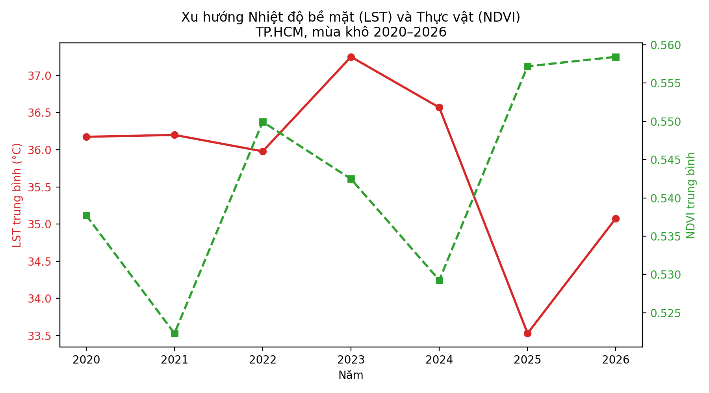
Hình 1. Xu hướng LST và NDVI trung bình 2020–2026 (xuất từ notebook)

3.3. Phân vùng cường độ đảo nhiệt UTFVI năm 2026
Mức UTFVI | Ngưỡng | Diện tích (km²)
Không UHI | < 0 | 3.328,1
Yếu | 0 – 0,005 | 116,1
Trung bình | 0,005 – 0,010 | 119,4
Mạnh | 0,010 – 0,015 | 113,2
Rất mạnh | 0,015 – 0,020 | 111,0
Nghiêm trọng | > 0,020 | 2.637,0
Bảng 2. Diện tích theo mức UTFVI năm 2026; 223,9 km² không phân loại được (biển, mây, ngoài vùng đất)
Theo thống kê quận/huyện năm 2026 (trung bình toàn bộ pixel trong ranh giới FAO GAUL 2015 cấp huyện), các đơn vị nóng nhất là Tân Phú (41,42°C), Dĩ An (41,41°C), Quận 11 (40,73°C), Tân Bình (40,46°C) và Quận 10 (40,28°C) — đều là khu vực đô thị mật độ xây dựng cao, NDVI thấp (0,20–0,32).

3.4. Mô phỏng và dự báo
- Hồi quy theo năm trên chuỗi LST 2020–2026: mô hình tuyến tính R² = 0,265, dự báo LST 2030 = 33,82°C; mô hình đa thức bậc 2 R² = 0,411, dự báo 2030 = 28,28°C. R² thấp do chuỗi chỉ có 7 điểm dữ liệu và biến động mạnh giữa các năm.
- Kiểm định ngược: huấn luyện trên 2020–2025 rồi dự báo 2026 và so với LST 2026 quan trắc (35,08°C). Mô hình tuyến tính sai số −0,22°C; mô hình đa thức sai số −3,08°C. Kết quả cho thấy mô hình đa thức bị quá khớp (overfitting), nên chọn mô hình tuyến tính làm kết quả chính.
- Chuỗi Markov đô thị hóa: ma trận chuyển đổi ước lượng từ ESA WorldCover 2020→2021 (xác suất đất khác → đô thị 0,0184/năm; đô thị giữ nguyên 0,9387/năm); tỉ lệ diện tích đô thị dự báo năm 2030 là 19,1%.

3.5. Ứng dụng WebGIS
Ứng dụng được xây dựng bằng Django 5 + Django REST Framework, cơ sở dữ liệu PostgreSQL/PostGIS (ranh giới, điểm mẫu, ô lưới và quận/huyện lưu dạng hình học không gian thật), giao diện Leaflet.js và Chart.js gọi dữ liệu qua REST API. Gồm hai trang:
- Trang tổng quan: chỉ số chính theo năm, biểu đồ xu hướng, so sánh hai năm bất kỳ, tương quan, UTFVI, mô phỏng đô thị hóa và bảng số liệu.
- Trang bản đồ tương tác (/ban-do/): lưới ô 1 km cho 5 lớp dữ liệu (LST, UTFVI, NDVI, NDBI, NDWI); lọc theo năm, tỉnh cũ, quận/huyện; xếp hạng quận/huyện; tra cứu theo tọa độ hoặc bấm trên bản đồ để xem ô lưới và điểm mẫu pixel gần nhất (truy vấn khoảng cách PostGIS); tab biểu đồ lịch sử, dự báo, kiểm định 2026, giới thiệu và hạn chế; xuất dữ liệu CSV.
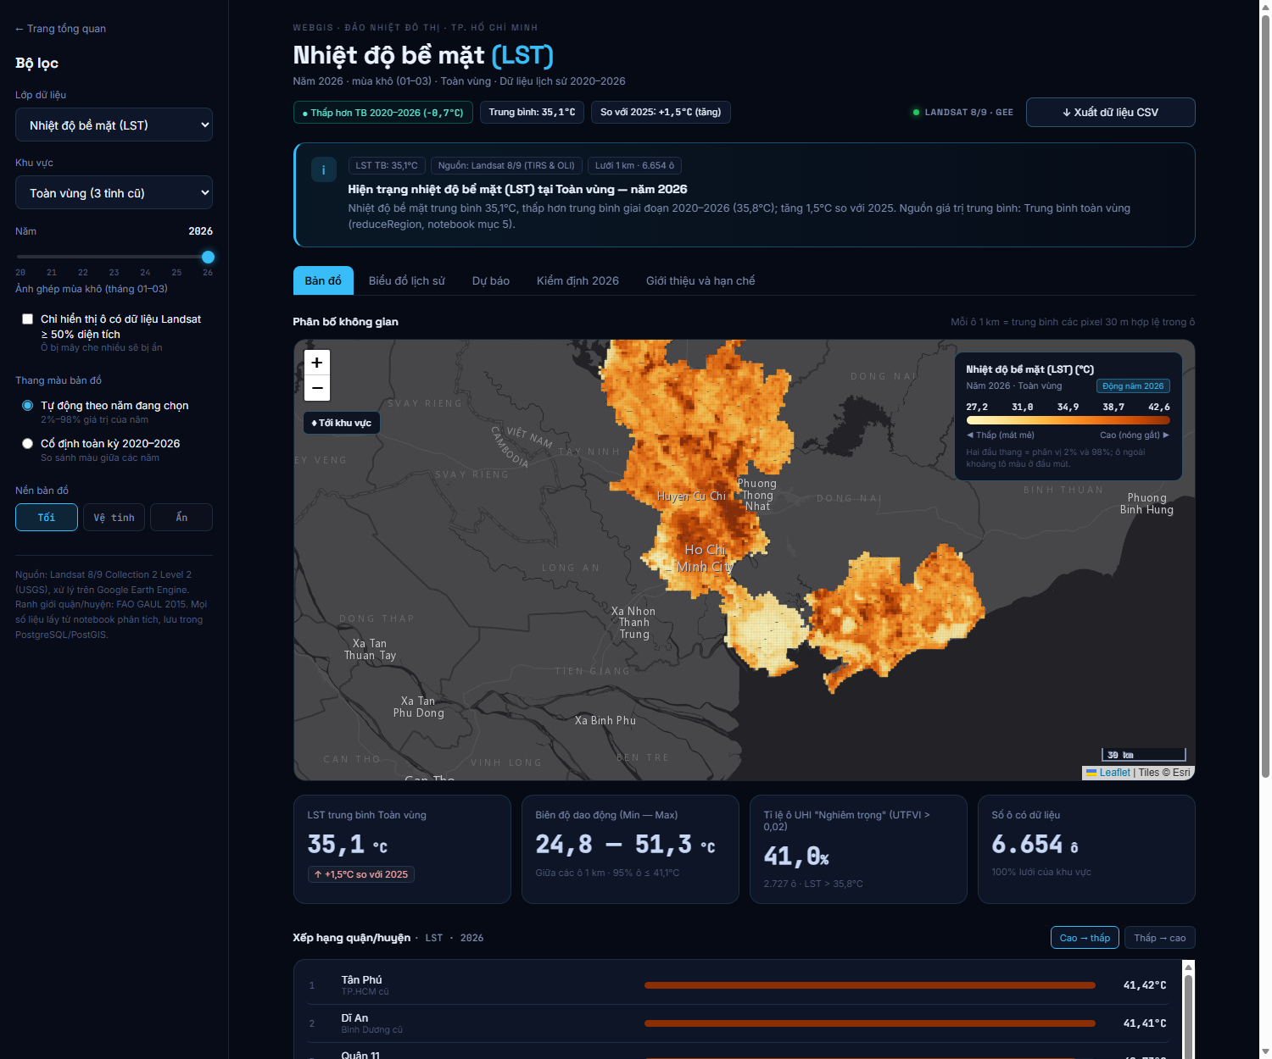
Hình 2. Trang bản đồ tương tác — lưới ô 1 km LST năm 2026
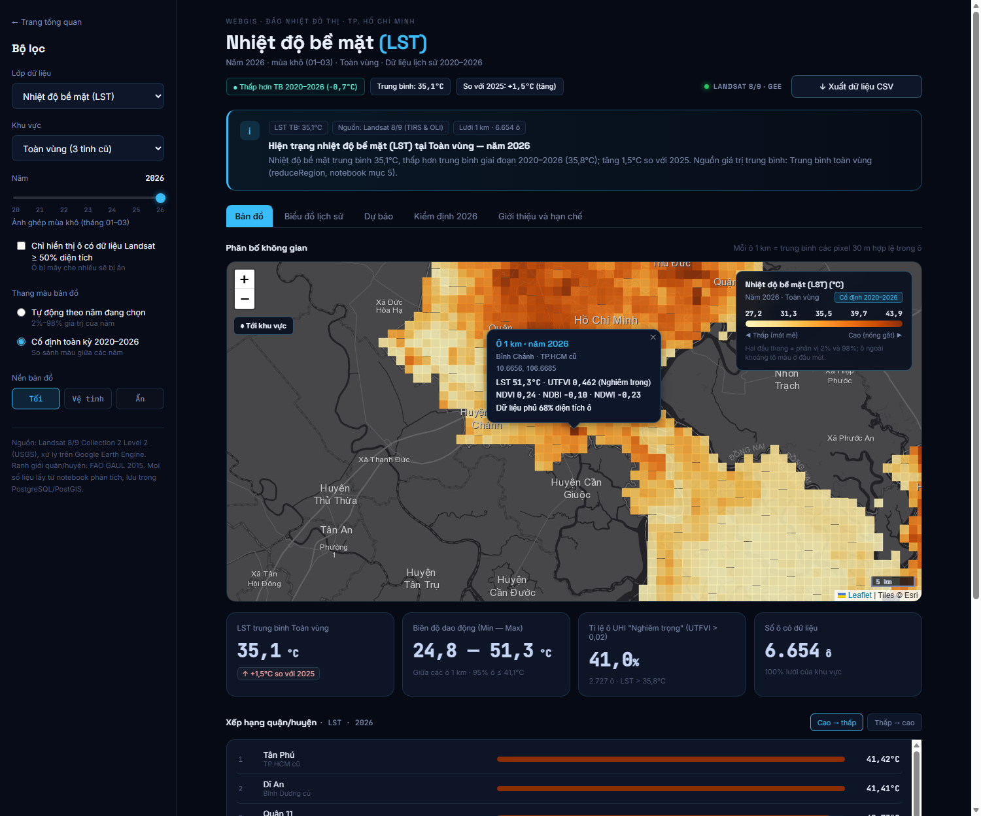
Hình 3. Tra cứu một ô lưới: hiển thị LST, UTFVI, NDVI, NDBI, NDWI và tỉ lệ dữ liệu phủ ô

4. Vấn đề phát sinh và cách xử lý

4.1. Giá trị LST bất thường do mây lọt bộ lọc
Khi kiểm tra điểm nóng nhất, em phát hiện một điểm mẫu có LST 67°C tại Châu Đức, nằm trên vườn cây (NDVI 0,52) — không hợp lý về vật lý. Đối chiếu ảnh vệ tinh cho thấy đây là pixel lỗi. Nguyên nhân: bộ lọc ban đầu chỉ che bit mây và bóng mây của băng QA_PIXEL. Em đã bổ sung che viền mây (dilated cloud), mây ti (cirrus), pixel trống, và pixel có độ bất định nhiệt độ bề mặt ST_QA > 5 K, rồi chạy lại toàn bộ notebook. Sau khi sửa, điểm 67°C bị loại hoàn toàn; LST trung bình 2025 thay đổi từ 31,36°C lên 33,53°C, các năm khác thay đổi không quá 0,15°C; hệ số r tăng (ví dụ r(LST~NDBI) năm 2026 từ 0,63 lên 0,72).
Vẫn còn 2 pixel nóng 61–68°C lặp lại hằng năm: một điểm sát tổ hợp công nghiệp ven biển Long Sơn (Vũng Tàu) và một điểm tại Thủ Đức. Em giữ nguyên trong dữ liệu (không tự loại bỏ) nhưng đánh dấu cảnh báo trên web vì nhiều giá trị chỉ dựa trên 1–2 ảnh hợp lệ.

4.2. Số ảnh hợp lệ không đồng đều giữa các năm
Sau khi che mây chặt hơn, tỉ lệ điểm mẫu chỉ còn 1–2 ảnh Landsat hợp lệ khác nhau nhiều giữa các năm:
Năm | 2020 | 2021 | 2022 | 2023 | 2024 | 2025 | 2026
Tỉ lệ điểm có ≤ 2 ảnh hợp lệ | 17% | 52% | 24% | 10% | 2% | 50% | 61%
Bảng 3. Tỉ lệ điểm mẫu có số ảnh hợp lệ (n_obs) ≤ 2 sau che mây
Các năm 2021, 2025 và 2026 có hơn một nửa số điểm chỉ dựa vào 1–2 ảnh, nên giá trị các năm này kém ổn định; cần thận trọng khi so sánh từng cặp năm (ví dụ mức chênh giữa 2025 và 2026). Hạn chế này đã được ghi rõ trên ứng dụng web.

4.3. Các vấn đề khác
- Phạm vi không gian: đề cương ghi "toàn bộ ranh giới hành chính TP.HCM"; thực tế notebook tính trên vùng gộp 3 tỉnh cũ (TP.HCM sau sáp nhập). Báo cáo đồ án cần thống nhất lại cách diễn đạt này.
- Ranh giới quận/huyện: dùng FAO GAUL 2015 cấp huyện, đã cũ so với địa giới hiện hành (Quận 2, Quận 9, Thủ Đức chưa gộp; cấp huyện đã bãi bỏ từ 01/07/2025). Google Earth Engine đã có bản GAUL 2025.
- Giới hạn bộ nhớ Earth Engine: khi xuất lưới 1 km, Earth Engine báo vượt giới hạn bộ nhớ; đã xử lý bằng tileScale và tự động chia nhỏ vùng tính toán.
- Độ phân giải thời gian: đề tài dùng một ảnh ghép mùa khô cho mỗi năm; chưa có dữ liệu theo tháng do mùa mưa nhiều mây.

5. Kế hoạch các tuần còn lại
Thời gian | Công việc | Sản phẩm
Tuần 9 | Lập trình chỉ số TVDI (xác định đường biên khô/ướt từ không gian LST–NDVI) | Bảng và bản đồ TVDI theo năm
Tuần 10 | Tính RMSE (kiểm định chéo bỏ-một-năm) cho mô hình hồi quy; chạy lại notebook để lưu đầy đủ kết quả in ra | Bảng đánh giá mô hình
Tuần 11–12 | Cập nhật báo cáo đồ án theo bộ số liệu mới (Bảng 1–3, hình, nhận xét năm 2025); chụp lại bản đồ LST; bổ sung TVDI vào WebGIS | Bản nháp báo cáo
Tuần 13 | Kiểm thử toàn hệ thống, hoàn thiện báo cáo và slide | Báo cáo hoàn chỉnh
Tuần 14–15 | Bảo vệ trước Hội đồng; chỉnh sửa theo góp ý và nộp bản cuối | Bản nộp cuối

6. Nội dung xin ý kiến giảng viên
- Chỉ số TVDI có bắt buộc phải thực hiện như trong đề cương, hay có thể chuyển sang phần hướng phát triển để tập trung hoàn thiện các phần đã có?
- Ngưỡng độ bất định nhiệt ST_QA ≤ 5 K do em chọn; em xin ý kiến về ngưỡng phù hợp, hoặc có nên thử thêm ngưỡng khác để so sánh độ nhạy.
- Với các năm có ít ảnh hợp lệ (2021, 2025, 2026), em nên giữ nguyên cửa sổ tháng 01–03 để đảm bảo tính so sánh, hay mở rộng cửa sổ thời gian để tăng số ảnh?
- Có nên chuyển ranh giới quận/huyện sang FAO GAUL 2025 cho sát với địa giới hiện hành không?

Xác nhận của giảng viên hướng dẫn Sinh viên thực hiện
(ký và ghi rõ họ tên) (ký và ghi rõ họ tên)
ThS. Ngô Tân Khai Đậu Trường Sơn

